**OMAGGIO A SERGIO LEONE**

***DAL TRAMONTO ALL’ALBA***

**Trilogia del Dollaro – Trilogia del Tempo**

**SCALONI DI VIALE GLORIOSO**  
(Scalea del Tamburino - Trastevere)

**30 Giugno – 5 Luglio**

con le introduzioni ai film di

**ENNIO MORRICONE**

**CARLO VERDONE**

**DARIO ARGENTO**

*«Il mio modo di vedere le cose talvolta è ingenuo un po' infantile*

*ma sincero come i bambini della scalinata di viale Glorioso»*

***Sergio Leone*** *(dalla targa in Viale Glorioso)*

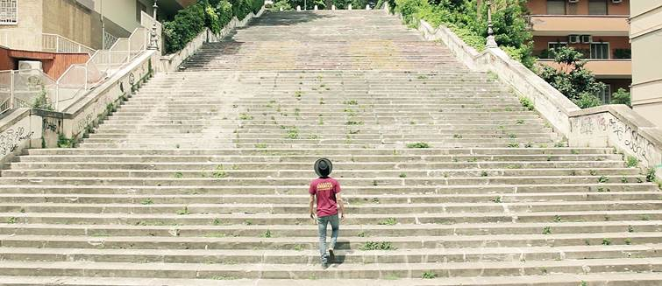  
​

30 Giugno – 5 Luglio

**SEI NOTTI CON DOPPI SPETTACOLI NOTTURNI DAL TRAMONTO ALL’ALBA**

*tutte le proiezioni sono in versione originale con sottotitoli in inglese

**SILENT CINEMA**

**ATTENZIONE NON CI SONO CASSE AUDIO**

L'audio del film sarà trasmesso su Radio Città Futura 97.7 FM, ogni spettatore è tenuto a partecipare già munito di cuffie e cellulare con sistema Android o radiolina. Per questioni legate alla sincronia tra audio e video si sconsiglia vivamente di utilizzare lo streaming.

**Info su** [**www.schermipirata.it**](http://www.schermipirata.it)

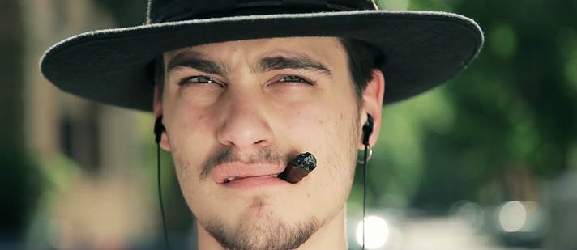

**PROGRAMMAZIONE COMPLETA**

*tutte le proiezioni sono in versione originale con sottotitoli in inglese

*30 Giugno ore 20.30* ***ENNIO MORRICONE*** *presenta “C’era una volta in America” (1984, 245 min)*

*3 Luglio ore 21.00* ***DARIO ARGENTO*** *presenta “C’era una volta il West” (1968, 175 min)*

*4 Luglio ore 21.00* ***CARLO VERDONE*** *presenta “Giù la testa” (1971, 151 min)*

***\*presentazioni in diretta streaming sulla pagina fb “I ragazzi del Cinema America”***

**TRILOGIA DEL DOLLARO**

30 Giugno ore 20.30 “C’era una volta in America” (1984, 245 min)

30 Giugno ore 1.30 - Per un pugno di dollari (1964, 100 min)

1 Luglio ore 21.00/00.15 - Per qualche dollaro in più (1965, 130 min)

2 Luglio ore 21.00/00.15 - Il buono, il brutto, il cattivo (1966, 167 min)

**TRILOGIA DEL TEMPO**

3 Luglio ore 21.00/00.15  - C'era una volta il West (1968, 175 min)

4 Luglio ore 21.00/00.15 - Giù la testa (1971, 151 min)

5 Luglio ore 21.00/1.30 - C'era una volta in America (1984, 245 min)

*Gli orari di proiezione dopo la mezzanotte seguono lo spettacolo precedente

**QUI LA PRIMA REGIA COLLETTIVA DEL PICCOLO CINEMA AMERICA**

**Scarica:**[**https://we.tl/EV1Y8ibpaP**](https://we.tl/EV1Y8ibpaP)

**Visualizza:** [**https://vimeo.com/171639576**](https://vimeo.com/171639576)